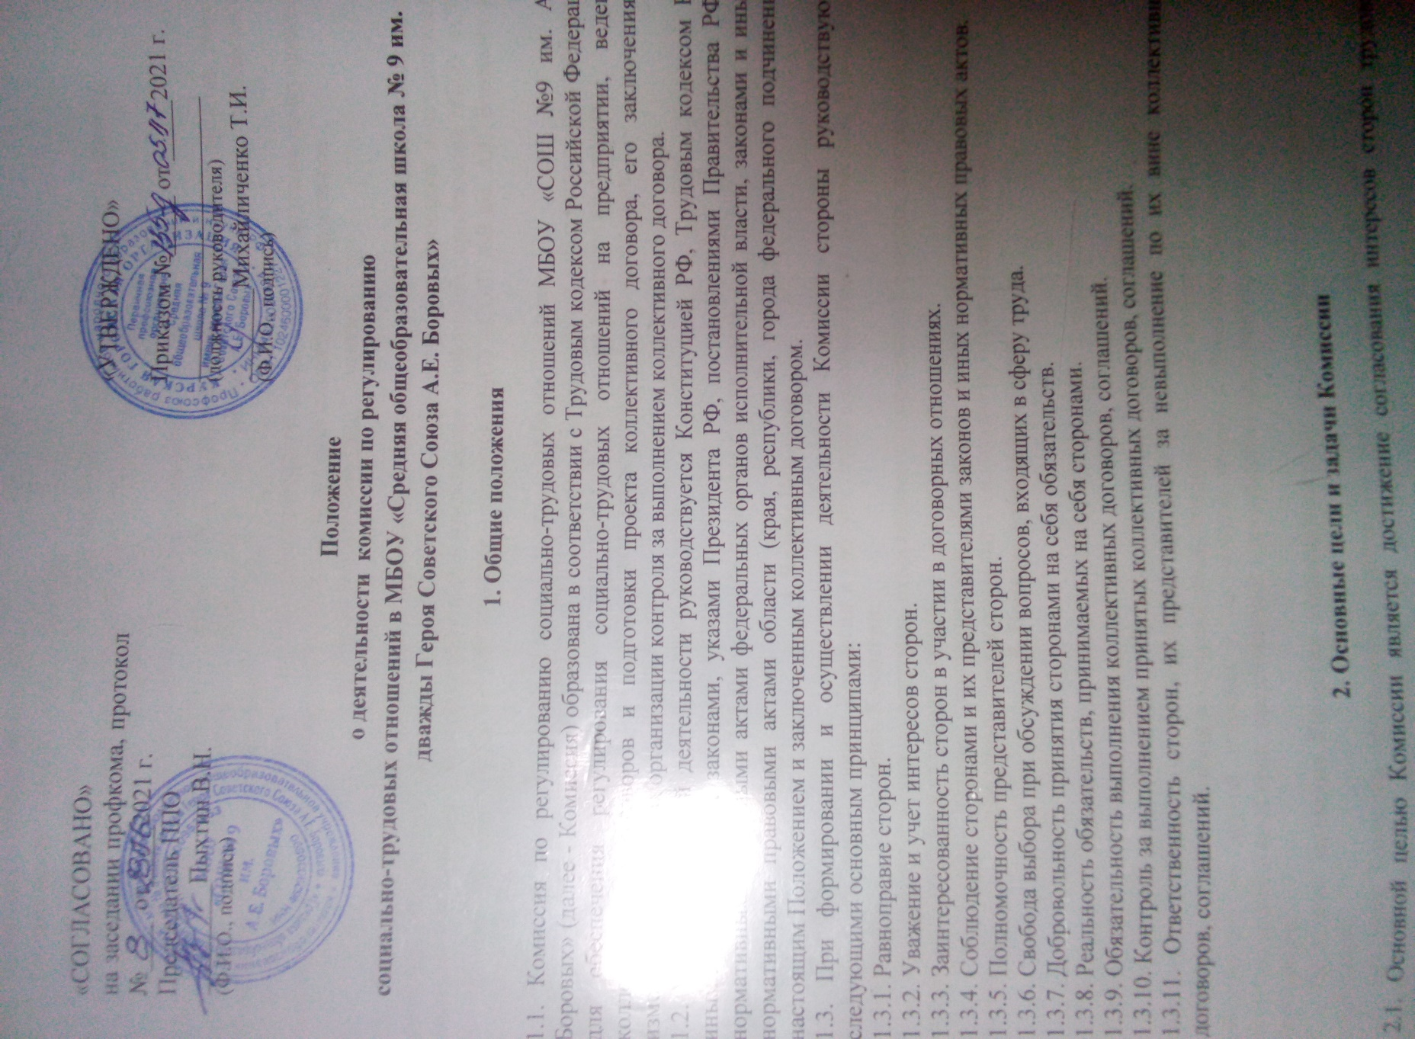

«СОГЛАСОВАНО» на заседании профкома, протокол №____ от_____2021 г.  Председатель ППО  _________Пыхтин В.Н. (Ф.И.О., подпись) |  | «УТВЕРЖДЕНО»  Приказом №_____ от _____2021 г.  ________________________ (должность руководителя)  ________Михайличенко Т.И. (Ф.И.О., подпись)

Положение
о деятельности комиссии по регулированию
социально-трудовых отношений в МБОУ «Средняя общеобразовательная школа № 9 им. дважды Героя Советского Союза А.Е. Боровых»

1. Общие положения
1.1. Комиссия по регулированию социально-трудовых отношений МБОУ «СОШ №9 им. А.Е. Боровых» (далее - Комиссия) образована в соответствии с Трудовым кодексом Российской Федерации для обеспечения регулирования социально-трудовых отношений на предприятии, ведения коллективных переговоров и подготовки проекта коллективного договора, его заключения и изменения, а также для организации контроля за выполнением коллективного договора.
1.2. Комиссия в своей деятельности руководствуется Конституцией РФ, Трудовым кодексом РФ, иными федеральными законами, указами Президента РФ, постановлениями Правительства РФ и нормативными правовыми актами федеральных органов исполнительной власти, законами и иными нормативными правовыми актами области (края, республики, города федерального подчинения), настоящим Положением и заключенным коллективным договором.
1.3. При формировании и осуществлении деятельности Комиссии стороны руководствуются следующими основным принципами:
1.3.1. Равноправие сторон.
1.3.2. Уважение и учет интересов сторон.
1.3.3. Заинтересованность сторон в участии в договорных отношениях.
1.3.4. Соблюдение сторонами и их представителями законов и иных нормативных правовых актов.
1.3.5. Полномочность представителей сторон.
1.3.6. Свобода выбора при обсуждении вопросов, входящих в сферу труда.
1.3.7. Добровольность принятия сторонами на себя обязательств.
1.3.8. Реальность обязательств, принимаемых на себя сторонами.
1.3.9. Обязательность выполнения коллективных договоров, соглашений.
1.3.10. Контроль за выполнением принятых коллективных договоров, соглашений.
1.3.11. Ответственность сторон, их представителей за невыполнение по их вине коллективных договоров, соглашений.

2. Основные цели и задачи Комиссии
2.1. Основной целью Комиссии является достижение согласования интересов сторон трудовых отношений.
2.2. Основными задачами Комиссии являются:
2.2.1. Согласование интересов сторон по вопросам регулирования трудовых отношений и иных непосредственно связанных с ними отношений.
2.2.2. Ведение коллективных переговоров, подготовка проекта коллективного договора, его заключение, изменение и организация контроля за выполнением коллективного договора.
2.3. Для обеспечения регулирования социально-трудовых отношений Комиссия:
2.3.1. Ведет коллективные переговоры.
2.3.2. Готовит проект коллективного договора.
2.3.3. Заключает, изменяет, дополняет коллективный договор, продлевает срок его действия.
2.3.4. Организует контроль за исполнением коллективного договора.
2.3.5. Утверждает регламент Комиссии.
2.3.6. Создает рабочие группы с привлечением специалистов.
2.3.7. Приглашает для участия в своей работе представителей вышестоящих органов горкома профсоюза, органов государственной власти и местного самоуправления, специалистов, представителей других организаций.
2.3.8. Запрашивает и получает от органов исполнительной власти, органов местного самоуправления имеющуюся у них информацию, необходимую для ведения коллективных переговоров.

3. Состав и формирование Комиссии
3.1. При проведении коллективных переговоров о заключении и об изменении коллективного договора, организации контроля за его выполнением, а также при формировании и осуществлении деятельности Комиссии интересы работников представляет профсоюзная организация МБОУ «СОШ №9 им. А.Е. Боровых» интересы работодателя - директор МБОУ «СОШ №9 им. А.Е. Боровых» или уполномоченные им лица.
3.2. Количество членов Комиссии от каждой стороны - не более 5 человек.
3.3. Профсоюзная организация МБОУ «СОШ №9 им. А.Е. Боровых» и работодатель самостоятельно определяют персональный состав своих представителей в Комиссии и порядок их ротации.
3.4. Образуя Комиссию, стороны наделяют своих представителей полномочиями на:
3.4.1. Ведение коллективных переговоров.
3.4.2. Подготовку проекта коллективного договора.
3.4.3. Заключение и изменение коллективного договора.
3.4.4. Организацию контроля за выполнением коллективного договора.
4. Члены Комиссии
4.1. Члены Комиссии:
4.1.1. Участвуют в заседаниях Комиссии и рабочих групп в соответствии с регламентом Комиссии, в подготовке проектов решений Комиссии.
4.1.2. Вносят предложения по вопросам, относящимся к компетенции Комиссии, для рассмотрения на заседаниях Комиссии и ее рабочих групп.
4.2. Полномочия членов, координаторов Комиссии и их заместителей удостоверяются соответствующими решениями сторон социального партнерства, образовавших Комиссию.
5. Порядок работы Комиссии
5.1. Заседание Комиссии правомочно, если на нем присутствуют координаторы от каждой из сторон, образовавших Комиссию, или их заместители.
5.2. Первое заседание Комиссии, образованной на равноправной основе по решению сторон из наделенных необходимыми полномочиями представителей, проводится не позже истечения семи календарных дней с момента получения представителями одной из сторон социального партнерства уведомления от другой стороны в письменной форме с предложением начать коллективные переговоры или в иной срок, предложенный в уведомлении представителями стороны, инициирующей переговоры.
5.3. На первом заседании Комиссии председательствует представитель стороны, инициировавшей переговоры.
5.4. Заседания Комиссии оформляются протоколом, который ведет один из членов Комиссии по поручению председателя. Протокол не позднее начала следующего заседании Комиссии подписывается сторонами, размножается в двух экземплярах и передается сторонам.
5.5. Решение Комиссии считается принятым, если за его принятие высказались обе стороны, образовавшие Комиссию.
5.6. Ведут подготовку очередных заседаний Комиссии и председательствуют на них представители сторон социального партнерства, образовавших Комиссию, по очереди.
5.7. Решение о назначении председательствующего на следующее заседание Комиссии принимается Комиссией каждый раз перед окончанием очередного заседания.
5.8. Представитель стороны, назначенный председательствующим на следующее заседание Комиссии:
5.8.1. Обеспечивает взаимодействие сторон с целью достижения согласия между ними при выработке проектов решений Комиссии, выносимых на рассмотрение следующего заседания Комиссии.
5.8.2. Утверждает по предложениям сторон перечень и состав рабочих групп (и их руководителей), создаваемых для подготовки мероприятий и проектов решений Комиссии.
5.8.3. Председательствует на заседании Комиссии и организует ее работу.
5.8.4. Проводит в период между заседаниями Комиссии консультации по вопросам, требующим принятия оперативного решения.
5.9. Представители сторон, подписавшие коллективный договор, в период его действия имеют право проявить инициативу по проведению переговоров по его изменению и дополнению к нему или заключению нового коллективного договора.
5.10. Изменения и дополнения в коллективный договор могут быть внесены в порядке, предусмотренном сторонами для его заключения.

6. Обеспечение деятельности Комиссии
6.1. Организационное и материально-техническое обеспечение деятельности Комиссии осуществляется работодателем.

СОГЛАСОВАНО УТВЕРЖДАЮ
Председатель ППО Директор
МБОУ «СОШ №9 МБОУ «СОШ №9
им. А.Е. Боровых» им. А.Е. Боровых»
Пыхтин В.Н. Михайличенко Т.И.

Состав
комиссии по регулированию
социально-трудовых отношений в МБОУ «Средняя общеобразовательная школа № 9 им. дважды Героя Советского Союза А.Е. Боровых»

№ | Ф.И.О. | Должность
1 | Пыхтин Владимир Николаевич | Председатель ППО, преп. – организатор ОБЖ
2 | Скляр Евгений Александрович | Зам. директора по УВР, учитель биологии
3 | Подкопаева Валентина Владимировна | Зам. директора по АХЧ
4 | Кулакова Ольга Александровна | Учитель начальных классов
5 | Зинина Наталья Андреевна | Учитель русского языка и литературы

